Министерство образования Республики Беларусь

Учреждение образования

“БЕЛОРУССКИЙ ГОСУДАРСТВЕННЫЙ УНИВЕРСИТЕТ ИНФОРМАТИКИ И РАДИОЭЛЕКТРОНИКИ”

Факультет информационных технологий и управления

Кафедра интеллектуальных информационных технологий

Отчет по лабораторной работе №3

по курсу “Средства и методы защиты информации в интеллектуальных системах”

|  |  |
| --- | --- |
| Выполнил:  студент гр. 221702 | Юргилевич Е. В. |
| Проверил: | Крищенович В.А. |

Минск 2024

Лабораторная работа №3

РЕЖИМЫ ПРИМЕНЕНИЯ БЛОЧНЫХ ШИФРОВ

**Задание:**

1) Зашифровать предложенные изображения всеми возможными

алгоритмами во всех возможных режимах. Результаты шифрования отразить в отчете в виде скриншотов.

2) Оценить полученные результаты и объяснить их причины.

3) Дать рекомендации по применению алгоритмов шифрования и их

режимов в зависимости от типов изображения, шифрования и особенностей применения.

4) Дать ответ на вопрос: как влияет размер блока шифра на результат шифрования и почему?

**Результат:**Для начала зашифруем рисунок 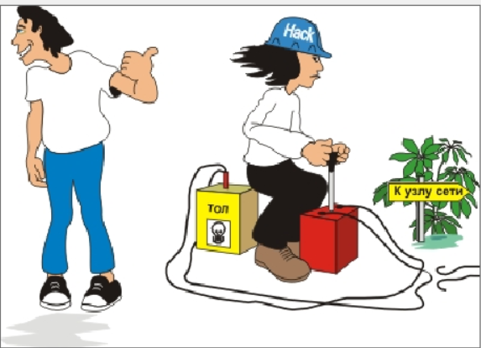

1. Алгоритм шифрования AES, режим шифрования ECB

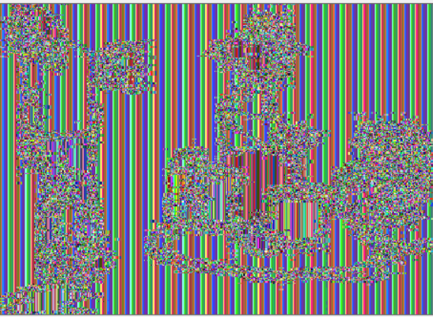

1. Алгоритм шифрования AES, режим шифрования CBC  
   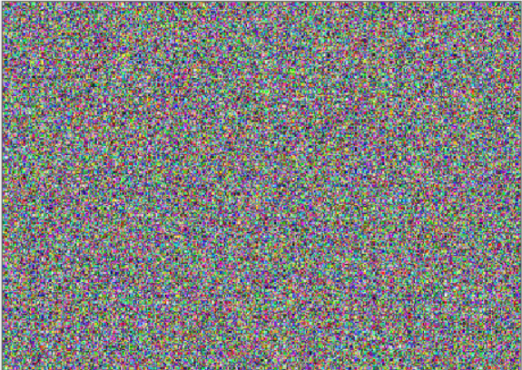
2. Алгоритм шифрования AES, режим шифрования CTR  
   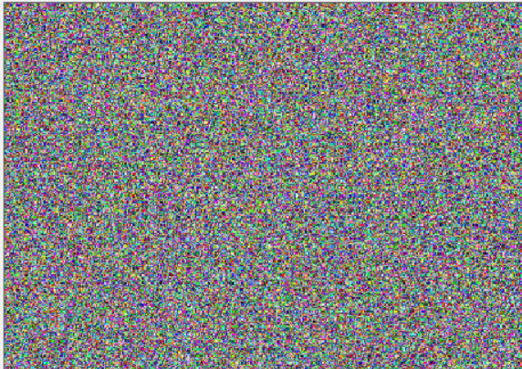
3. Алгоритм шифрования DEC, режим шифрования ECB  
   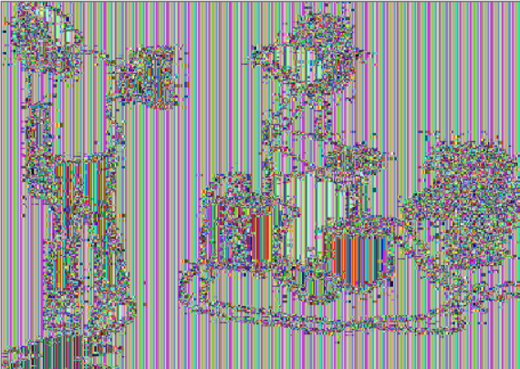
4. Алгоритм шифрования DEC, режим шифрования CBC  
   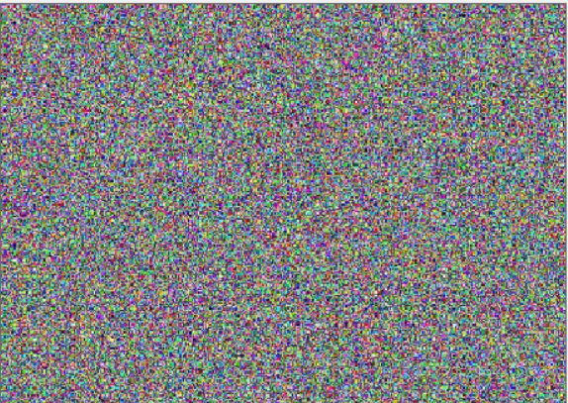

Зашифруем диаграмму:  
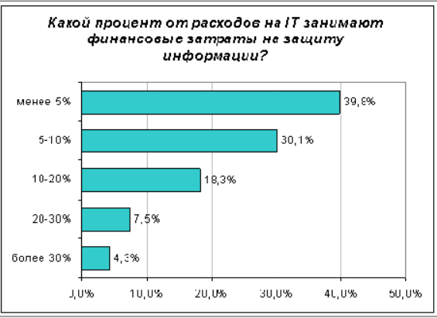

1. Алгоритм шифрования AES, режим шифрования ECB

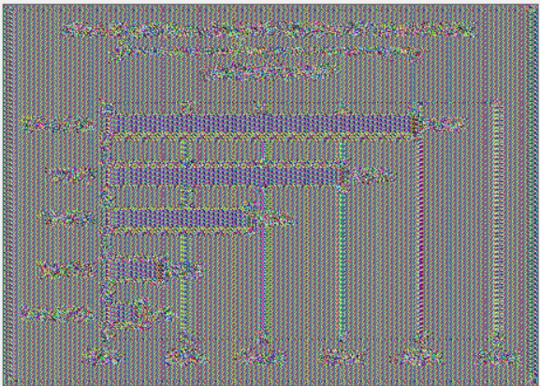

1. Алгоритм шифрования AES, режим шифрования CBC  
   
2. Алгоритм шифрования AES, режим шифрования CTR  
   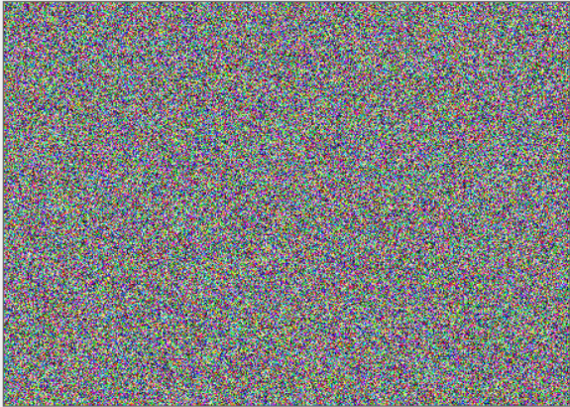
3. Алгоритм шифрования DEC, режим шифрования ECB  
   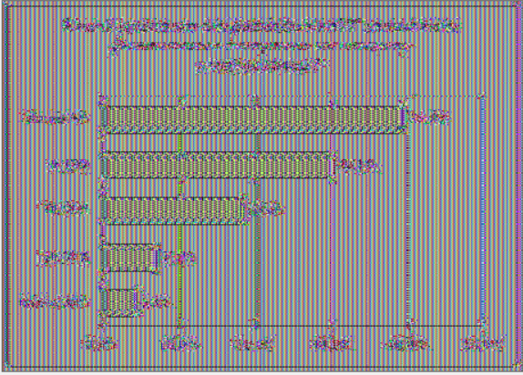
4. Алгоритм шифрования DEC, режим шифрования CBC  
   

Зашифруем текстуру   


1. Алгоритм шифрования AES, режим шифрования ECB



1. Алгоритм шифрования AES, режим шифрования CBC  
   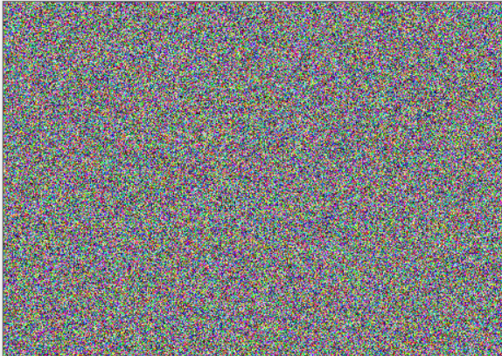
2. Алгоритм шифрования AES, режим шифрования CTR  
   
3. Алгоритм шифрования DEC, режим шифрования ECB  
   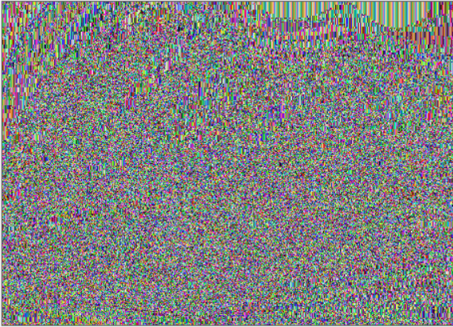
4. Алгоритм шифрования DEC, режим шифрования CBC  
   

Зашифруем фото с маленьким количеством деталей  
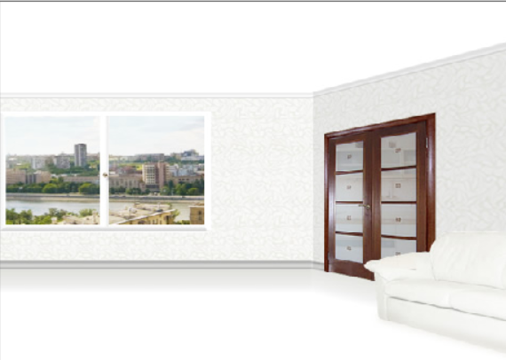

1. Алгоритм шифрования AES, режим шифрования ECB

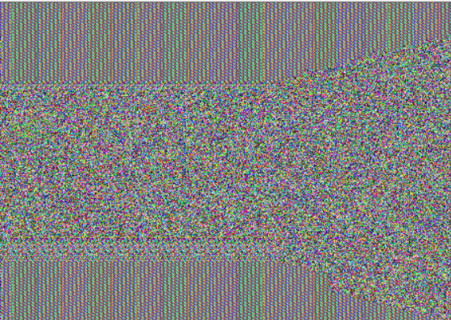

1. Алгоритм шифрования AES, режим шифрования CBC  
   
2. Алгоритм шифрования AES, режим шифрования CTR  
   
3. Алгоритм шифрования DEC, режим шифрования ECB  
   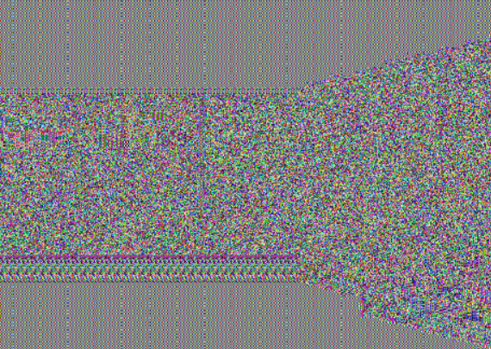
4. Алгоритм шифрования DEC, режим шифрования CBC  
   

Зашифруем фото с большим количеством деталей



1. Алгоритм шифрования AES, режим шифрования ECB

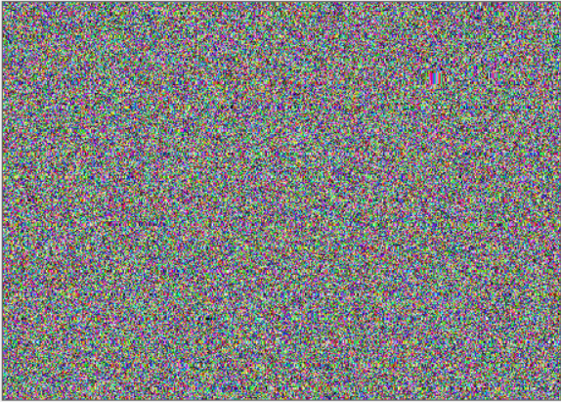

1. Алгоритм шифрования AES, режим шифрования CBC  
   
2. Алгоритм шифрования AES, режим шифрования CTR  
   
3. Алгоритм шифрования DEC, режим шифрования ECB  
   

5) Алгоритм шифрования DEC, режим шифрования CBC

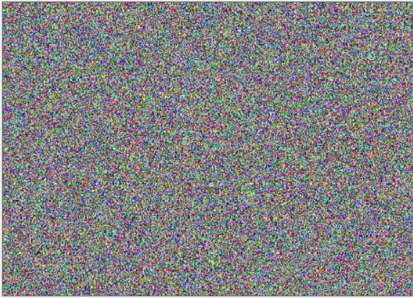

Разберём шифрование в 128 бит:  
1) Режим ECB. ECB шифрует каждый блок данных независимо от других. При использовании этого режима с изображениями (особенно с низким количеством деталей) будут видны характерные артефакты. Поскольку одинаковые блоки исходного изображения зашифровываются одинаково, структура исходного изображения может прослеживаться. Это особенно заметно для текстур или фотографий с повторяющимися участками.

* **Результат для изображения с небольшим количеством деталей:** структура изображения будет прослеживаться, так как одинаковые блоки изображения зашифровываются одинаково.
* **Результат для изображения с большим количеством деталей:** будут заметны нечеткие блоки, но общая структура, особенно на больших одноцветных областях, может оставаться различимой.

2) Режим CBC. CBC использует операцию XOR с предыдущим зашифрованным блоком перед шифрованием текущего блока, что делает его более безопасным, чем ECB. Даже если одинаковые блоки исходного изображения встречаются несколько раз, результат шифрования будет разным из-за цепочки блоков.

* **Результат для изображения с небольшим количеством деталей:** изображение будет выглядеть как случайный шум, структура изображения будет потеряна, так как блоки шифруются в зависимости от предыдущих.
* **Результат для изображения с большим количеством деталей:** изображение также будет выглядеть как случайный шум, что защищает от раскрытия каких-либо деталей.

3) Режим CTR. CTR превращает блочный шифр в потоковый, используя счетчик для генерации псевдослучайного потока ключей, которые затем XOR-ятся с исходными данными. Это делает его более эффективным для параллельной обработки и дает рандомизированный результат.

* **Результат для изображений:** CTR даст схожие результаты с CBC, т.е. зашифрованное изображение будет выглядеть как шум, и восстановить структуру изображения без ключа невозможно.

Шифрование в 64 бита:  
1) Режим ECB. ECB с 64-битным ключом страдает теми же проблемами, что и с 128-битным ключом, но из-за меньшего размера блока эффекты просачивания структуры будут более заметными. Одинаковые 64-битные блоки изображения будут зашифрованы одинаково.

* **Результат для изображения с небольшим количеством деталей:** будет еще больше видна структура изображения, так как каждый блок будет короче, и больше блоков будут повторяться.
* **Результат для изображения с большим количеством деталей:** шифрование будет менее устойчиво к повторяющимся блокам, так что узоры на изображении могут быть частично видны.

2) Режим CBC. CBC в 64 бита работает аналогично 128-битной версии, но с меньшими блоками. Шифрование все еще будет достаточно стойким, но за счет меньшего размера блоков шифрования возможны небольшие уязвимости при работе с изображениями, которые содержат большие однородные участки.

* **Результат для изображения с небольшим количеством деталей:** изображение будет выглядеть как случайный шум, как и при 128-битном CBC, но защита будет немного слабее из-за меньшего размера блоков.
* **Результат для изображения с большим количеством деталей:** общий результат схож с 128-битным CBC, но чуть менее защищенный.

**Вывод:** размер блока шифра напрямую влияет на безопасность и устойчивость шифрования, а также на восприимчивость к различным атакам:

**Меньший размер блока (например, 64 бита)**:

**Повышает вероятность утечки данных**: При шифровании изображений или данных, содержащих повторяющиеся структуры, меньшие блоки чаще могут повторяться, что делает зашифрованный текст уязвимым. Например, в режиме ECB одинаковые 64-битные блоки данных будут зашифрованы одинаково, что может привести к выявлению шаблонов.

**Уязвимость к атакам на частоту повторений**: При меньшем размере блока атакующий может обнаружить повторяющиеся блоки и попытаться расшифровать их. Чем меньше размер блока, тем легче обнаружить такие повторы.

**Эффективность шифрования**: Меньшие блоки требуют большего количества операций для шифрования одного и того же объема данных, что делает процесс менее эффективным для больших данных.

**Больший размер блока (например, 128 бит)**:

**Уменьшает вероятность повторения блоков**: С увеличением размера блока вероятность того, что два одинаковых блока данных будут зашифрованы одинаково, снижается. Это делает атаки на основе шаблонов менее вероятными.

**Лучшее распределение случайности**: Шифры с большими блоками, такие как AES с 128-битными блоками, распределяют случайность лучше, чем шифры с меньшими блоками (например, 64-битные блоки), что значительно усложняет анализ зашифрованных данных.

**Сложность взлома**: Больший размер блока увеличивает сложность и время для выполнения атак на основе полного перебора (brute-force), делая шифрование более безопасным.

Таким образом, **чем больше размер блока**, тем **более надежное** и устойчивое к различным атакам шифрование, особенно в контексте изображений или данных с повторяющейся структурой.